# Página de login

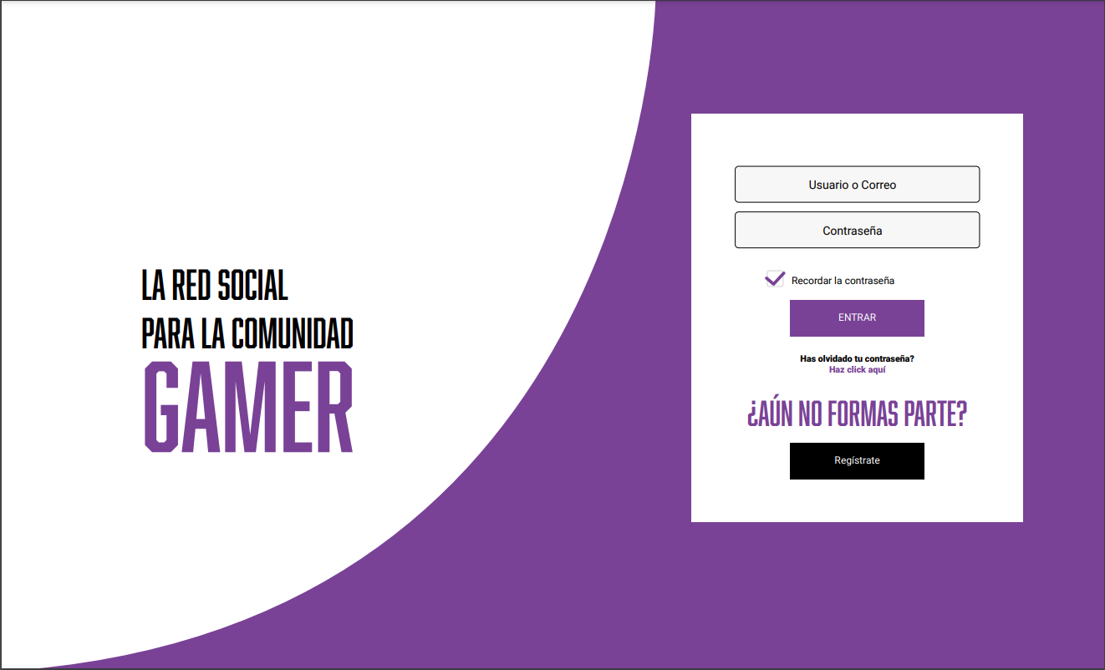

Esta será la primera pantalla de nuestra app. De aquí salen 2 opciones que dependerán de si el usuario está registrado o no.

Si está registrado accederá a la pantalla de inicio, en caso de no estarlo, tendrá que registrarse y pasará a la siguiente pantalla.

# Página de Sign in:

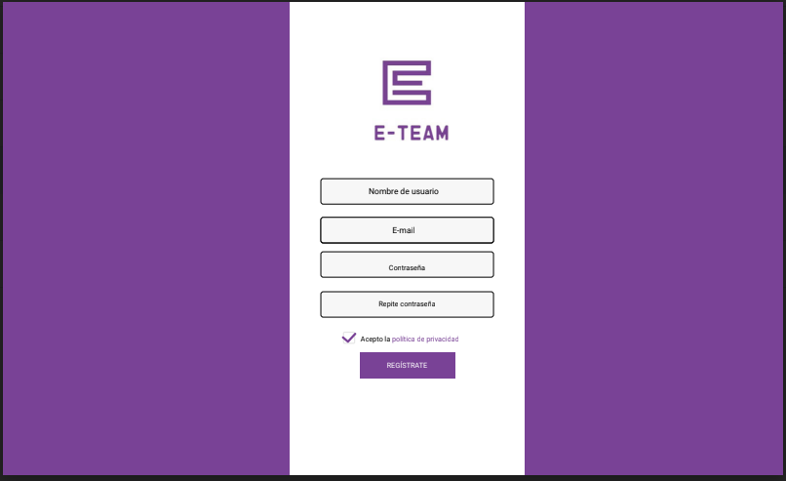

Esta página será donde se creen los nuevos usuarios, una vez creado el usuario, iremos a la pantalla anterior para que inicien sesión.

Por otro lado, el link de política de privacidad nos llevará a una página que copiaremos de la PP de (LinkedIn).

# Página de configuración del perfil

# 

Esta es la primera página que va a ver un nuevo usuario. En ella podrá cambiar el tipo de usuario, y rellenar sus datos. (El tipo EMPRESA de usuario solo es relevante en versiones posteriores de nuestra APP).

En caso de que fuera una cuenta de EQUIPO tendría que aparecer un apartado en el que se pudieran añadir a los usuarios participantes.

A este usuario le aparecerá una notificación de que es miembro del equipo.

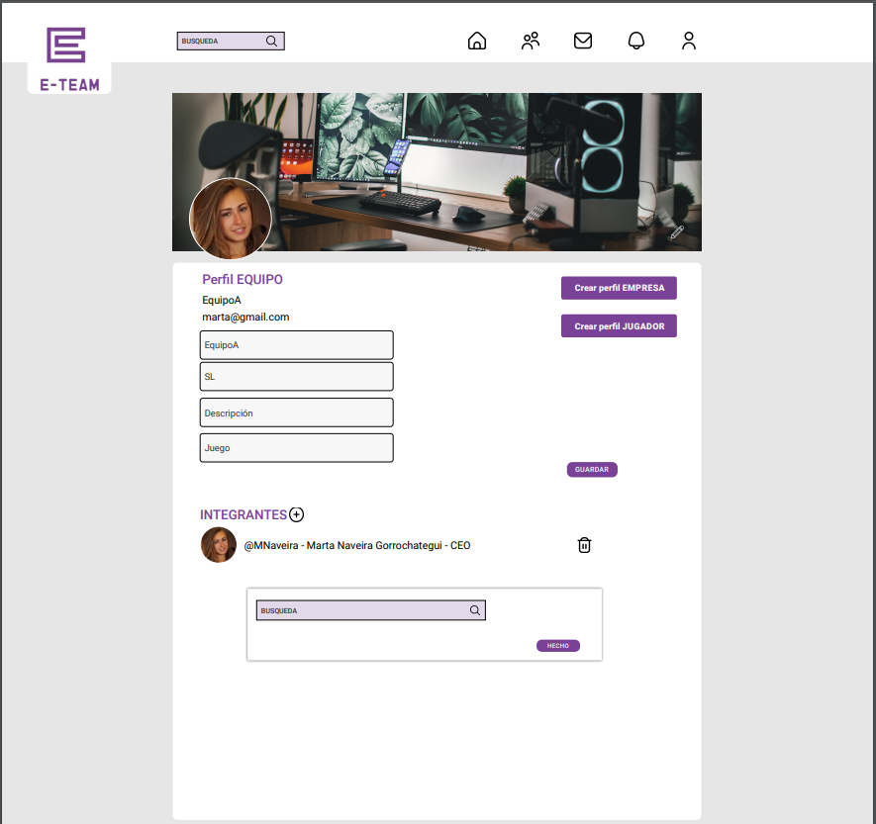

Podremos acceder a esta página de configuración desde nuestro perfil pulsando el botón configuración

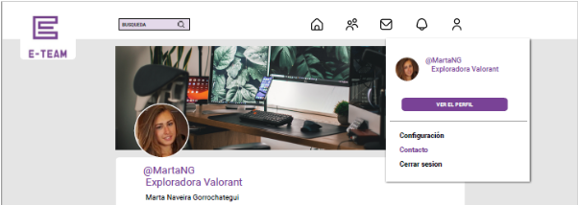

En este desplegable que se muestra a continuación, si clickeamos contacto, saltará un popup con estructura de correo donde cualquier usuario podrá mandar una sugerencia, duda o queja. El cual no estará disponible en este primer PMV (Producto Mínimo Viable).

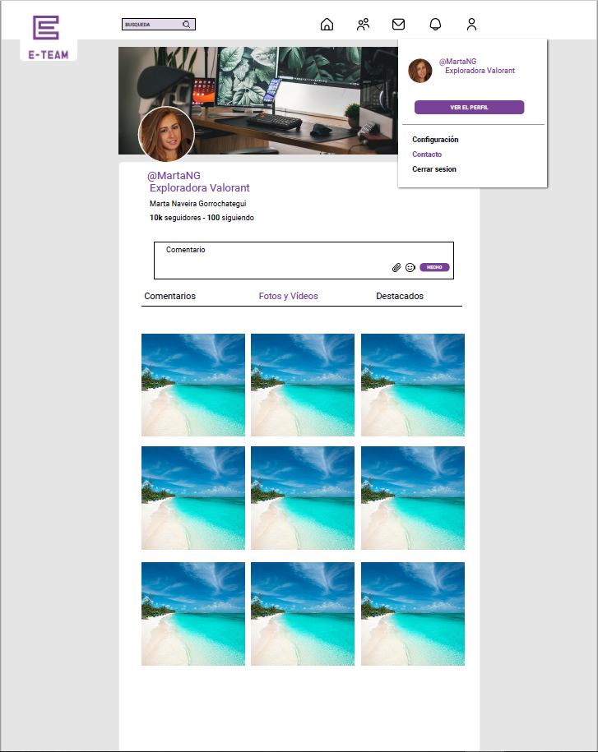

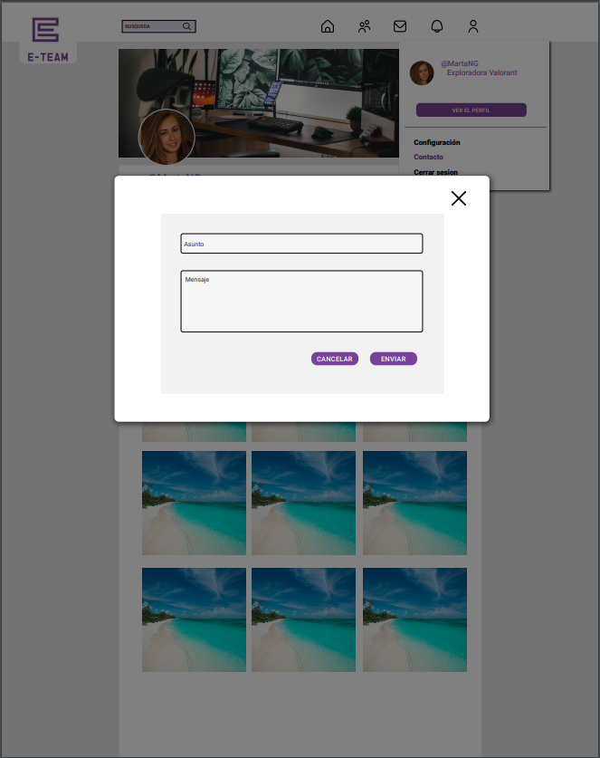

# Página de perfil propio

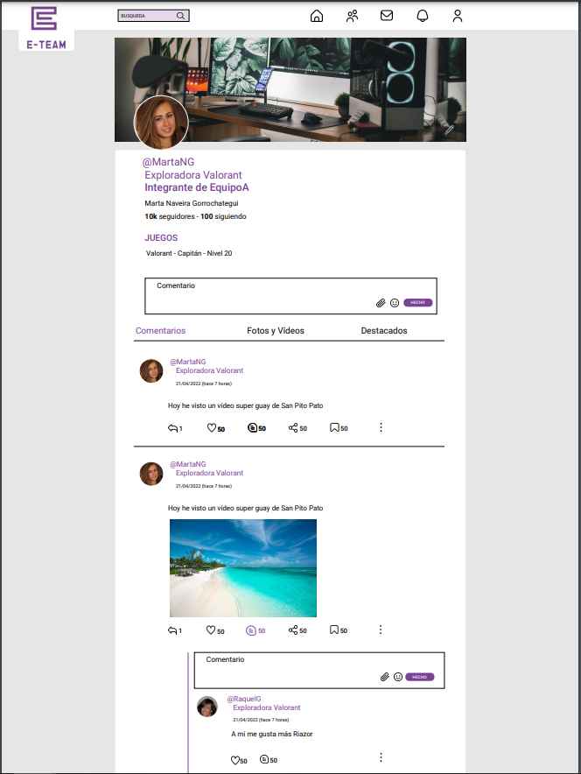

* Si clicamos en el  saldrá un popup que nos dejará hacer drag and drop o navegar por las carpetas del equipo (esto último al hacer click en el icono).

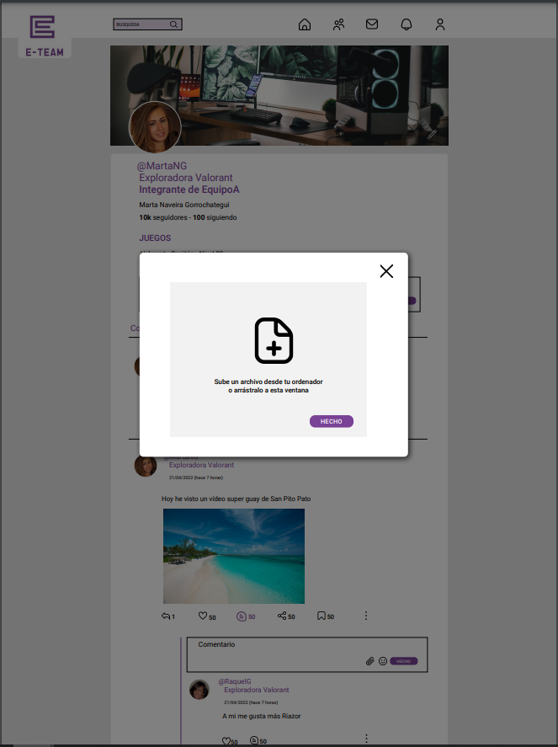

* saldrá un desplegable con iconos.

# Página de perfil ajeno

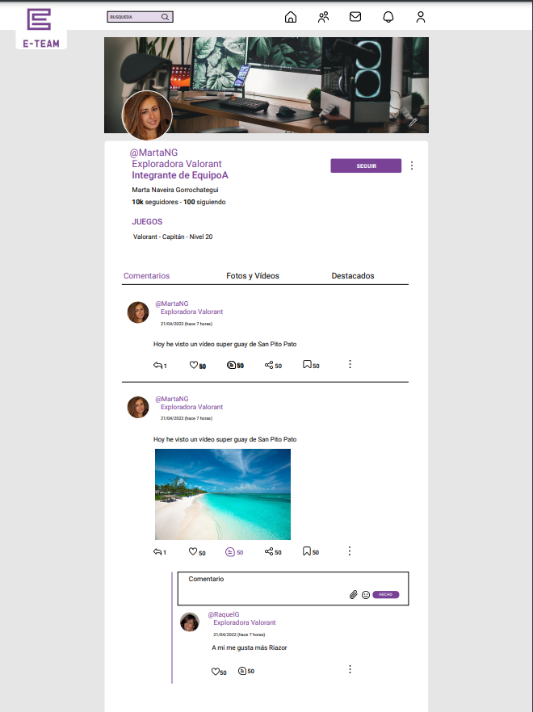

Esta será la página de perfil de cualquier usuario gamer. Si el usuario fuera de tipo equipo tendrán que aparecer cuántos miembros forman un equipo y que al clickar apareciera un popup con los integrantes (del estilo que cuando se hace click para ver quien le dio a me gusta a una publicación )

* En caso de ya seguir al usuario del perfil en el botón aparecerá “Dejar de seguir”

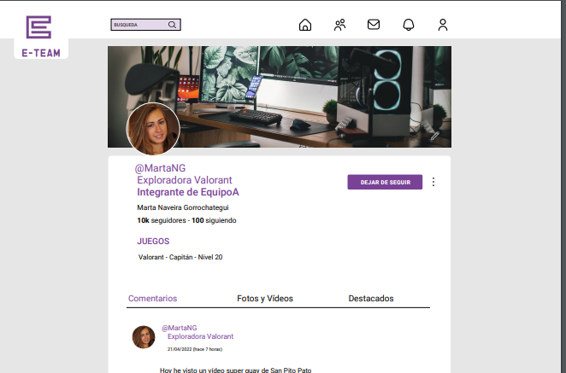

* En comentarios, en caso de poner un @ se abrirá un pop up donde aparecerán tus contactos. (si alguien es mencionado aparecerá en notificaciones )
* Los  abrirá un pop up donde habrá la opción de denunciar → saltara otro popup de confirmación//cancelación

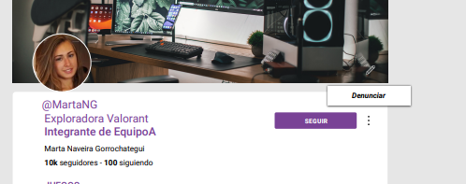

Si clicamos en el número de los likes saldrá un pop up que pondrá la lista de las persona que le dieron a me gusta.

La siguiente funcionalidad no va a estar implementada en esta primera fase.

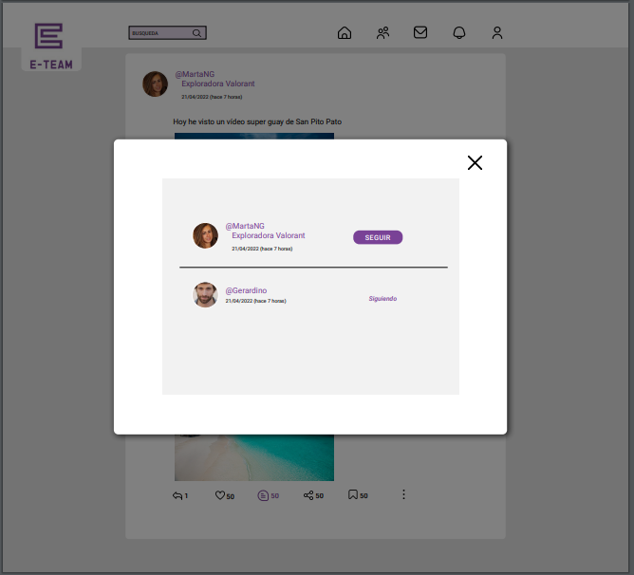

* Se clicamos en “compartir”  saldrá un pop up dándonos a elegir si queremos mostrarlo en nuestro tablón como un post o mandarlo por mensaje privado.

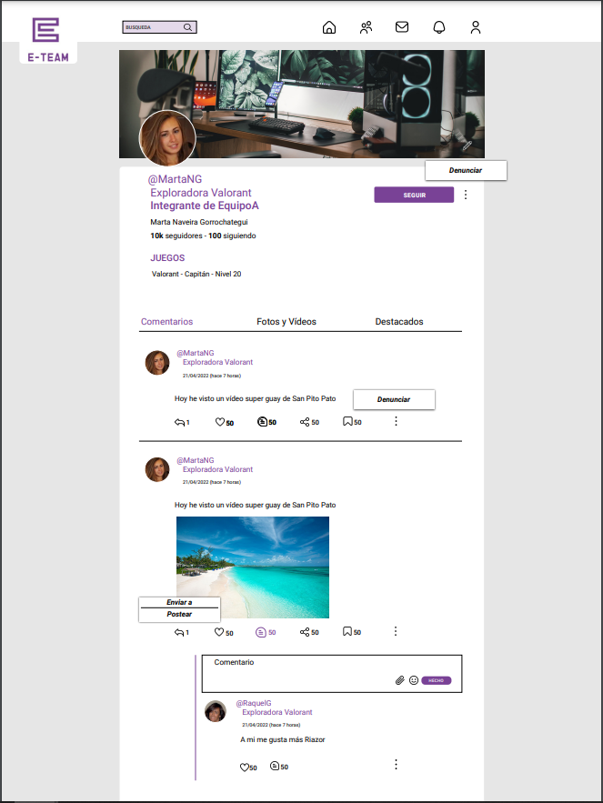

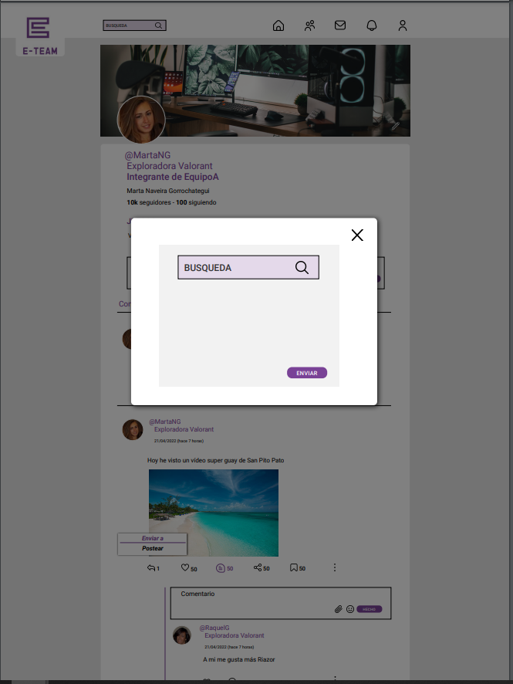

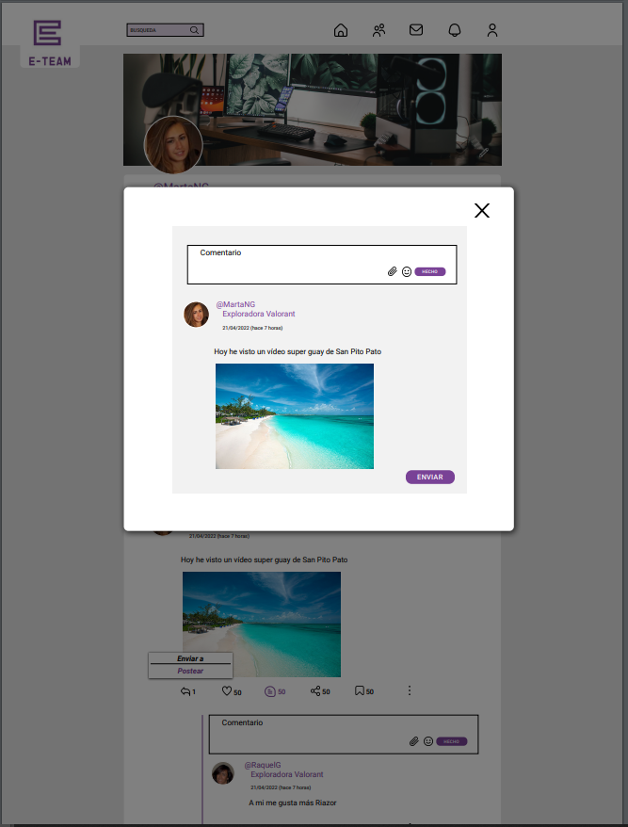

# Página de Perfil - FOTOS y VIDEOS

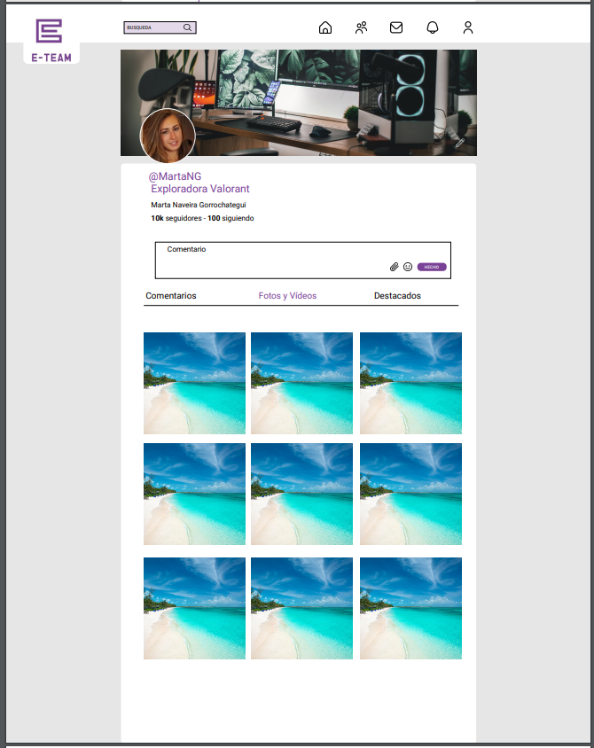

Al clicar en una foto aparecerá un pop up con el post que contiene la foto en cuestión mostrando los detalles del post. Este pop up funcionará igual que si estuviéramos viendo el post en el tablón.

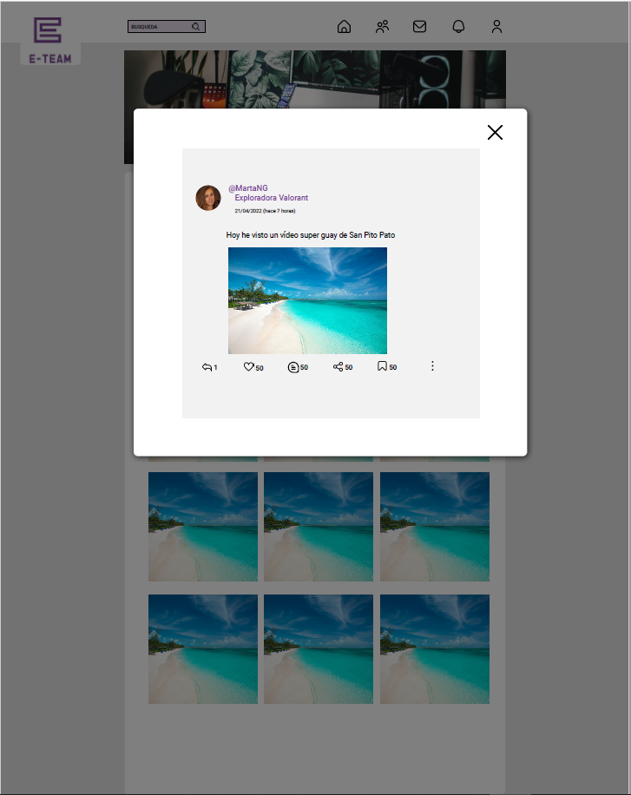

# Página de mensajes

Esta funcionalidad no va a estar disponible en esta versión de E-team.



* Cuando los mensajes no hayan sido leídos aun se pondrá un circulito lila al lado de la conversación.

Para el correcto funcionamiento de los mensajes, deberíamos de tener en cuenta que necesitaremos 2 colecciones.

1- conversación- tendrá dos usuarios, y mensajes.

2- mensaje- tendrá un emisor, un receptor, un contenido, una fecha, un estado

Para colocar las conversaciones lo haremos a través de la criba de las conversaciones que tenga cada usuario, y las colocaremos según la fecha del último mensaje.

Según el estado de los mensajes, la conversación saldrá como leída o no.

Hay que tener en cuenta de que cada vez que se produzca un mensaje, tendrá que generarse un evento que consiga que el icono de los mensajes se ponga así 

# Página Home//Inicio

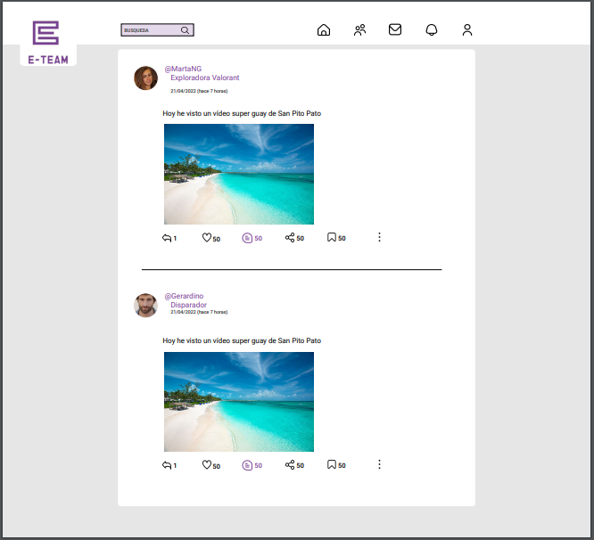

Aquí aparecerán por fecha reciente los post de las personas a las que sigues.

# Buscador

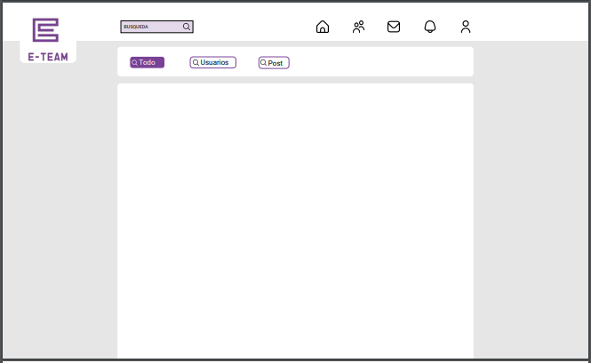

En esta pantalla aparecerán post y personas a las cuales no tenemos porqué seguir.

Llegaremos aquí a través de la realización de una búsqueda.

En principio aparecerán tanto posts como personas.

después a través de la elección de etiquetas Usuarios o Post, podremos cribar entre unos u otros.

Para el funcionamiento de esta pantalla, lo que vamos a hacer es que tanto los usuarios como los post, tienen un criterio de evaluación que determina cual es el más popular, o sea, el que aparece en primer lugar.

* Usuarios se mide por el número de notificaciones que tiene.
* En post se mide por la suma de del número de veces que se le ha dado like, que se ha guardado, que se ha reposteado, que se ha compartido y que se ha comentado

# Notificaciones

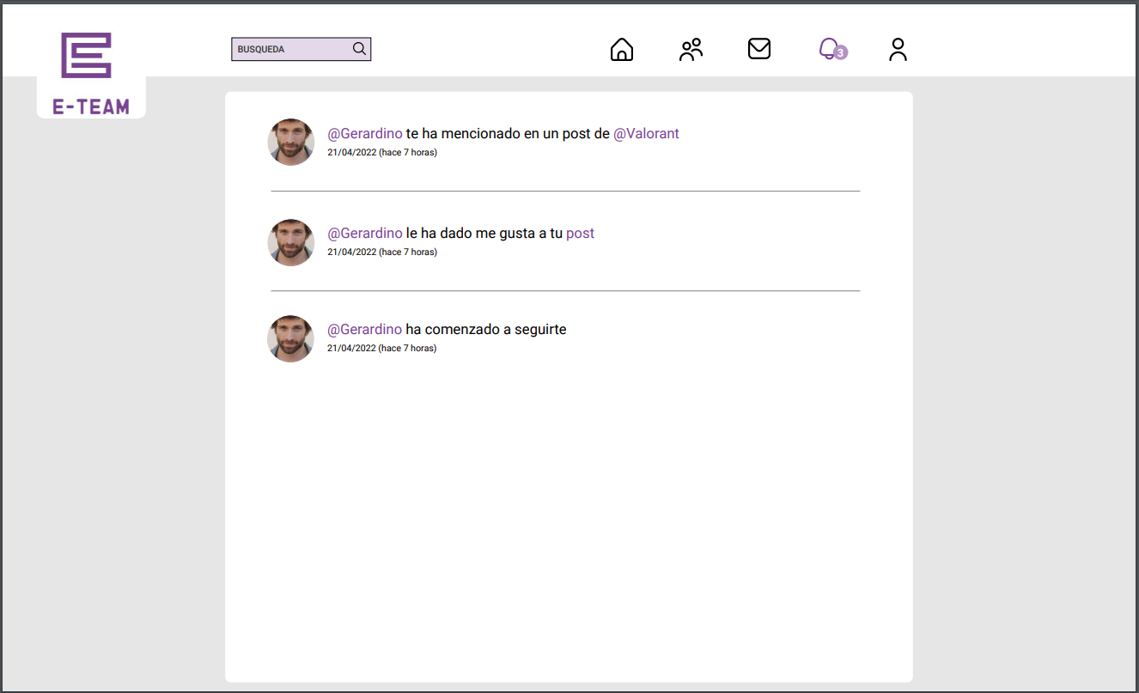

En esta página van a salir todas las notificaciones de un usuario. Apareciendo en negrita aquellas que no han sido leídas. Al hacer click sobre ellas, se dan por leídas. Aparecerán cuando:

* Cuando un usuario me siga.
* Cuando le den a me gusta a un post.
* Cuando le den a me gusta a un comentario.
* Cuando comenten en un post mio.
* Cuando comenten en un comentario mio.
* Cuando me mencionen
* Cuando compartan mi contenido.
* Cuando se solicite un equipo que forme parte de él